Sporten met een visuele beperking, tips en video's

Karin Topper, Koninklijke Visio

Sporten vergroot de fysieke en mentale fitheid van mensen. Maar sporten is ook: contact maken met anderen, een passie delen, grenzen verkennen, participeren en vooral plezier maken!

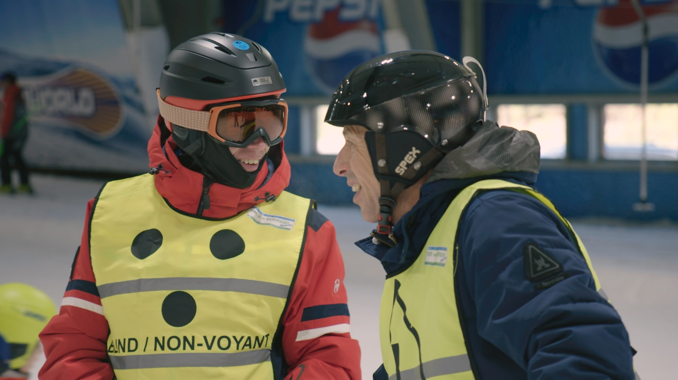

Visio stelt digitaal informatie beschikbaar over de mogelijkheden voor sporten met een visuele beperking. De informatie is er in de vorm van een serie sportportretten, instructievideo’s, tipkaarten én een infographic, onder de naam ‘Sporten met een visuele beperking.’

Deze informatie is voor mensen die blind of slechtziend zijn, voor sportleraren, leerkrachten, trainers, coaches, buddy`s, studenten van sportopleidingen en belangrijke andere mensen in de omgeving van mensen met een visuele beperking.

Sportportretten
De sportportretten zijn een serie video’s en gaan over judo, paardrijden, skiën en voetbal. Hiermee willen wij inspireren, motiveren en mogelijkheden laten zien.

Bekijk de sportportretten:

Sportportret 1: Judo met een visuele beperking. - (version with English subtitles)
Sportportret 2: Paardrijden met een visuele beperking -(version with English subtitles)
Sportportret 3: Skiën met een visuele beperking -(version with English subtitles)
Sportportret 4: Voetballen met een visuele beperking -(version with English subtitles)

Instructievideo’s
De instructievideo’s geven informatie over hoe je sporters met een visuele beperking zo optimaal mogelijk kunt laten participeren aan een les bewegingsonderwijs of een andere sportactiviteit.

Bekijk de instructievideo’s

De sporter is slechtziend
(De sporter kan zijn restvisus inzetten tijdens het sporten)

- Tips voor omgang en begeleiding
- Vormen van slechtziendheid, defecten van visuele functies
- Aanpassingen bij tikspelen
- Aanpassingen bij turnvormen / minitrampspringen
- Aanpassingen bij balsporten / basketbal

De sporter is blind
(De sporter heeft geen bruikbare restvisus)

- Tips voor omgang en begeleiding
- Werken met een buddy en gidslijnen
- Aanpassingen bij spelvormen
- Aanpassingen bij turnvormen / minitrampspringen
- Aanpassingen bij atletiekvormen / kogelstoten

Tipkaarten
De tipkaarten zijn handig om bij de hand te hebben bij de voorbereiding van een sportles of tijdens het sporten.

Download tipkaarten voor omgang en begeleiding

De sporter die slechtziend is, tips
De sporter die blind is, tips

Infographic
De infographic geeft algemene informatie over de sportdeelname van mensen met een visuele beperking en verwijst door naar andere organisaties waar je terecht kunt voor meer informatie.

Download de Infographic

Sporten met een visuele beperking, infographic

Opmerking
Deze infographic bevat plaatjes en is mogelijk niet goed leesbaar met een schermlezer. Op de infographic wordt het volgende afgebeeld:

Links bovenaan de infographic staan 2 mensen/sporters/personen die samen hardlopen. Één daarvan is blind en wordt begeleid door een buddy d.m.v. een koord die door beiden wordt vastgehouden. De buddy is herkenbaar aan een fel gekleurd rood shirt met daarop het woord buddy. De sporter die blind is draagt een donkere bril en is tevens herkenbaar aan een geel hesje met daarop 3 zwarte stippen.
Rechts bovenaan staat een sporter die slechtziend is afgebeeld. Hij basketbalt en is herkenbaar aan een bril met een open montuur.

Vervolgens staan er feiten op over de sportdeelname van mensen met een visuele beperking tussen de 12 en 79 jaar oud die 1x of meerdere keren per week sporten.
In de tekst en in een cirkeldiagram is weergegeven dat 30% van de mensen met een visuele beperking wekelijks sport. Bij mensen zonder beperking is dit 57%.
11 % van alle mensen met een visuele beperking is lid van een sportvereniging. Bij mensen zonder beperking is dit 24%.
26% van alle sporters met een visuele beperking is lid van een sportvereniging. Bij sporters zonder beperking is dit 39%.

Verder staat er op de infographic een blokje met motiverende redenen om te sporten en bewegen:
- Ontspanning en als uitlaatklep
- Meer zelfvertrouwen krijgen
- Sociale contacten met anderen
- Gezondheid

Links onderaan staan 2 skiënde personen afgebeeld. De buddy skiet voorop met in zijn kielzog een skiër die slechtziend is. Daarnaast staan nog 2 skiërs afgebeeld. Hier skiet de buddy vlak achter een skiër die blind is. De skiër die blind is, is weer herkenbaar aan zijn gele hesje met de drie zwarte stippen.

Meer weten?
Heb je vragen over sporten? stuur dan een e-mail naar: bewegenensport@visio.org
Specifieke informatie over sporten vind je onder kennisportaal.visio.org/sporten .

Visio organiseert ook cursus – en studiedagen voor kinderen en jongeren met een visuele beperking, maar ook voor hun ouders, verzorgers en leerkrachten in het reguliere onderwijs. Je vindt het cursusaanbod op www.visio.org/onderwijs/cursussen.

Heb je nog andere vragen?
Mail naar kennisportaal@visio.org, of bel 088 585 56 66.
Meer artikelen, video’s en podcasts vind je op kennisportaal.visio.org

Koninklijke Visio
expertisecentrum voor slechtziende en blinde mensen
www.visio.org

